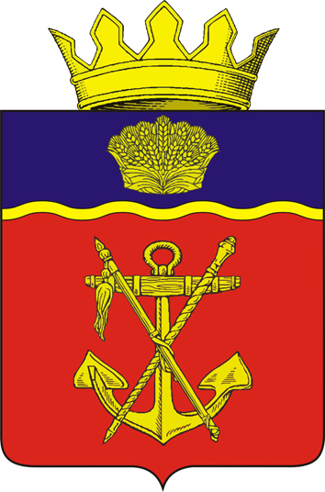

АДМИНИСТРАЦИЯ
КАЛАЧЕВСКОГО МУНИЦИПАЛЬНОГО РАЙОНА
ВОЛГОГРАДСКОЙ ОБЛАСТИ

ПОСТАНОВЛЕНИЕ

от 27.02.2019 г. № 192

О внесении изменений в постановление администрации Калачёвского муниципального района Волгоградской области от 03.06.2015 г. № 606 « О создании совета по инвестиционной деятельности на территории Калачёвского муниципального района Волгоградской области »

На основании решения Калачёвской районной Думы от 25 декабря 2018 года № 462 «Об утверждении структуры администрации Калачёвского муниципального района Волгоградской области»,
постановляю:
1.Состав совета по инвестиционной деятельности на территории Калачёвского муниципального района Волгоградской области, утверждённый постановлением администрации Калачёвского муниципального района Волгоградской области от 03.06.2015 года № 606 «О создании совета по инвестиционной деятельности на территории Калачёвского муниципального района Волгоградской области», утвердить в новой редакции согласно приложению к настоящему постановлению.
2.Настоящее постановление подлежит официальному опубликованию.
3.Контроль исполнения настоящего постановления возложить на первого заместителя Главы Калачёвского муниципального района Земскову Н.П.

Глава Калачёвского
муниципального района П.Н.Харитоненко

Приложение
Утверждено
Постановлением
администрации Калачёвского
муниципального района
от 27.02. 2019 г. № 192

СОСТАВ
СОВЕТА ПО ИНВЕСТИЦИОННОЙ ДЕЯТЕЛЬНОСТИ
НА ТЕРРИТОРИИ КАЛАЧЁВСКОГО МУНИЦИПАЛЬНОГО РАЙОНА
ВОЛГОГРАДСКОЙ ОБЛАСТИ

Харитоненко Пётр Николаевич | -Глава Калачёвского муниципального района,  председатель совета
Земскова Наталья Петровна | -первый заместитель Главы Калачёвского муниципального района, заместитель председателя совета
Фетисова Ольга Владимировна | -начальник отдела экономики администрации Калачёвского муниципального района, заместитель председателя совета
Кудрявцева Вера Петровна | -консультант отдела экономики администрации Калачёвского муниципального района,  секретарь совета
Члены совета:
Попов Виталий Владимирович | -начальник правового отдела администрации Калачёвского муниципального района
Клейнман Олег Борисович | -заместитель начальника отдела экономики администрации Калачёвского муниципального района
Коннов Александр Николаевич | -начальник отдела по сельскому хозяйству администрации Калачёвского муниципального района
Кафтина Наталья Юрьевна | -начальник отдела охраны окружающей среды администрации Калачёвского муниципального района
Демидов Андрей Александрович | -начальник отдела по управлению муниципальным имуществом и земельными ресурсами
Мингалеева Светлана Викторовна | -председатель комитета бюджетно-финансовой политики и казначейства администрации Калачёвского муниципального района
Растеряев Владимир Алексеевич | - начальник отдела строительства и жилищно-коммунального хозяйства администрации Калачёвского муниципального района

